МБОУ "Средняя общеобразовательная школа № 70 с углубленным изучением отдельных предметов" Кировского района г. Казани



**Авторы**

***Сафина Альфира Фаридовна***

***Кабирова Мадина Абдувалиевна***

***Устюшкин Кирилл Алексеевич***

Казань, 2016

***Мир полон монстров, и они всегда,***

***в любую минуту, могут наброситься***

***на беспомощных.***

[**Стивен Кинг. Куджо**](http://itmydream.com/citati/book/stiven-king-kudzho)

Каждый человек представляет монстров по-своему: одни в виде сказочных персонажей, будоражащих воображение, а кто-то видит их в реальных живых людях, влияющих на окружающих. Но все сводятся к одному, что монстр – это нечто неприятное, страшное, наводящее ужас! А можно ли назвать монстрами те глобальные проблемы, которые касаются всего человечества?

История развития земной цивилизации – сложный, противоречивый, неравномерный процесс, и в значительной мере его траектория зависит от стремления человека и общества обеспечить свою безопасность, избежать голода, болезней, добиться комфортных условий существования, обеспечить защиту от агрессии, сохранить окружающую среду обитания и т. д. Таким образом, можно сказать, что важнейшей целью развития во все времена было достижение все более высокого качества жизни и безопасности.

На сегодня разносторонняя деятельность человека приобрела небывалый размах, охватив почти весь земной шар. 21 век - век высоких, инновационных технологий, современной медицины и развитой инфраструктуры. Век, в котором человеческая цивилизация находиться на пике своего развития и почти достигла всех поставленных целей. Казалось бы, какие проблемы могут волновать человека, ведь сегодня он может практически все!

В реальности, ситуация складывается иначе. В 21 веке человечество вплотную столкнулось с острейшими проблемами современности, угрожающими самому существованию цивилизации и самой жизни на Земле.

Сложные проблемы, возникающие перед человечеством, могут считаться глобальными, так как:

* во-первых, они затрагивают все человечество, касаясь интересов и судеб всех стран, народов и социальных слоев;
* во-вторых, глобальные проблемы не признают границ;
* в-третьих, приводят к значительным потерям экономического и социального характера, а иногда и к угрозе существования самой цивилизации;

Эти трудности во многом мы создаем сами, а значит и решать мы их должны самостоятельно. Иначе будущее нам не гарантировано, так как бездействуя сегодня, мы можем завтра стать жертвами своей пассивности и алчности к природе, к другим народам и, наконец, к самим себе.

Но как же человеку справиться с данными проблемами? Как же победить Монстров 21 века?

Именно этот вопрос стал стартовой точкой для реализации необычного Мероприятия, приуроченному ко Всемирному дню здоровья, школы № 70. Главной целью этого мероприятия можно считать обнаружение путей решения проблем человечества. А также показать профилактические действия, направленные на избежание возникновение какой-либо угрозы.

Монстрами, как и говорилось раньше, были названы проблемы, затрагивающие все человечество, в особенности молодое поколение.

Список данных проблем обширен, были выделены, наиболее актуальные:

1. Компьютерная зависимость, селфимания (игры, зависимость от социальных сетей)
2. Неправильное питание
3. Туберкулёз
4. Педикулёз
5. СПИД
6. Кожные заболевания
7. ГРИПП

Всем классам была выделена определенная тема.

Перспективы решения глобальных проблем в значительной мере будут определяться уровнем развития самого человека, его культуры, способности предвидеть последствия своей деятельности, а также типом социально-экономического устройства общества.

А лучшее время для закладки «кирпичиков сознания» - школьная пора. Очень важно не упустить момент и предоставить молодому поколению возможность расстановки правильных приоритетов.

**- ПЕДИКУЛЕЗ -**

Педикулез является крайне неприятным заболеванием, возникающим в результате паразитирования, вшей на теле человека. Преимущественно вша живет и размножается в волосистой части головы, предпочтительно на висках, затылке и темени.

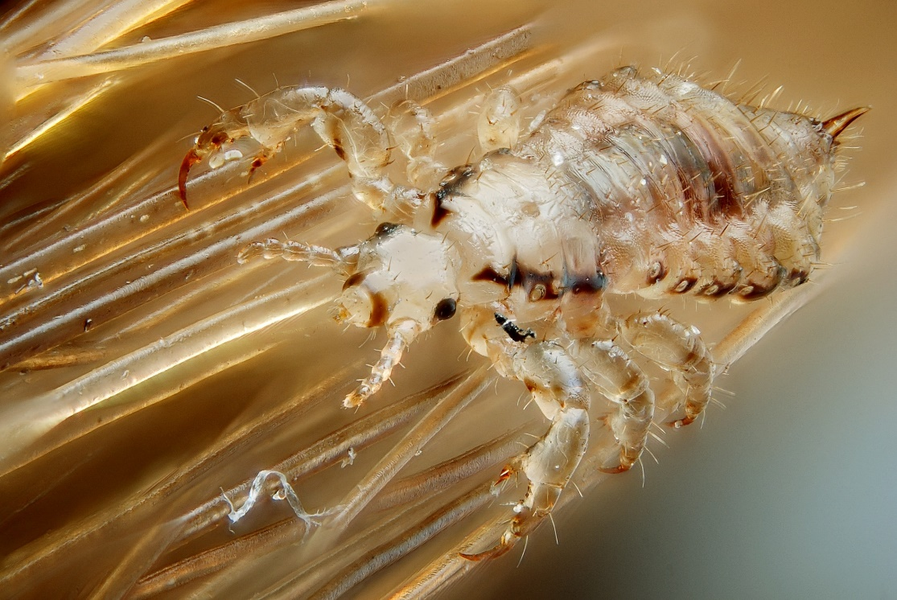

Педикулез относится к числу социально опасных инфекций и представляет серьезную проблему не только в развивающихся, но и в экономически развитых странах мира.

Ребятами в музыкальных постановках и стенгазетах были предложены следующие меры профилактики педикулеза:

**Профилактика педикулеза**

1. Необходимо регулярно контролировать состояние волос и тела, соблюдать гигиену, избегать случайных половых связей для предотвращения лобкового педикулеза. В транспорте женщинам рекомендуется убирать волосы в хвост или под одежду.
2. Запрещено пользоваться чужими головными уборами, расческами и гребнями, заколками и резинками, носить чужую одежду.

**- ГРИПП -**

Грипп— тяжелая вирусная инфекция, поражающая людей независимо от пола или возраста. Эпидемия гриппа – сезонное явление, которое бывает каждый год, преимущественно в холодное время года, и поражает до 15% населения земного шара. Грипп и ОРВИ составляют 95% всех инфекционных заболеваний в мире. Ежегодно в мире заболевают до 500 млн. человек.

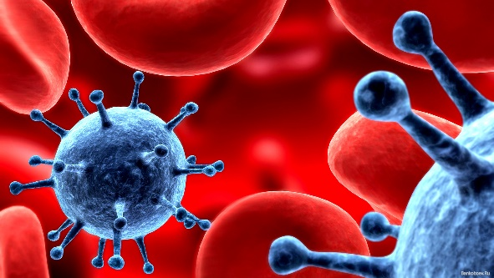Периодически повторяясь, грипп и ОРЗ отнимают у нас суммарно около года полноценной жизни. Человек проводит эти месяцы в беспомощном состоянии, страдая от лихорадки, общей разбитости, головной боли, отравления организма ядовитыми вирусными белками. При тяжелом течении гриппа часто возникают необратимые поражения сердечно-сосудистой системы, дыхательных органов, центральной нервной системы.

Но лучше заранее избежать проблемы, чем бороться с её последствиями.

Извлекая уроки из пандемий прошлого века, очевидны важность и необходимость проведения профилактических мероприятий.

**Профилактика гриппа:**

Надежно защититься от этих заболеваний можно, используя специфические (противогриппозные вакцины) и неспецифические средства защиты. Вакцинация является самой надежной защитой при любых эпидемиях гриппа. Приобретенный в результате вакцинации иммунитет надежно защищает от заболевания. ВОЗ рекомендует ежегодно прививать от гриппа группы риска: людей старше 65 лет, (при наличии хронической патологии — в любом возрасте), детей от 6 месяцев до 15 лет и других людей с многочисленными производственными контактами.

Снизить риск заражения гриппом можно, придерживаясь практических рекомендаций по неспецифической профилактике. Прежде всего необходимо вести здоровый образ жизни: чаще бывать на свежем воздухе, совершать прогулки, заниматься спортом, высыпаться, соблюдать сбалансированный рацион питания, закаляться. Закаливающие процедуры повышают сопротивляемость организма к гриппу и ОРЗ.

**- НЕПРАВИЛЬНОЕ ПИТАНИЕ -**

В современном мире в повседневной суете люди часто не обращают внимания на то, что они едят и тем более не задумываются о том, как это влияет на их организм. А между тем неправильное питание и его последствия являются причиной большинства различных заболеваний. Каждый третий, причем это может быть, как взрослый, так и ребенок, испытывает различные недомогания, которые связаны с нарушениями питания.

Бывает так, что человек даже не знает, что такое неправильное и правильное питание, вследствие чего допускает, порой, элементарные ошибки, перечислим основные из них:

1. Избыточное питание может привести к появлению избыточного веса, который оказывает отрицательное воздействие на скелет человека. Из-за этого увеличивается нагрузка на суставы.
2. Несбалансированный рацион может вызвать недостаток жизненно необходимых для организма элементов и витаминов.
3. Неправильный способ питания и плохое качество пищи могут вызвать такие заболевания как авитаминоз, атеросклероз, заболевания сердечнососудистой системы, остеопороз, а также вызвать нарушения зубной эмали.

Также к ошибкам в питании можно отнести употребление полуфабрикатов и продуктов быстрого приготовления, фаст-фуда, жирной пищи.

**Профилактика последствий неправильного питания:**

* Во-первых, нужно соблюдать режим приема пищи. Есть следует небольшими порциями (до полного насыщения, но, не переедая) 4-5 раз в день, и стараться делать это каждый день в одно и то же время.
* Во-вторых, нужно как можно больше разнообразить ваше питание. Старайтесь включать такие продукты, как рыба, кисломолочные продукты, продукты из цельного зерна, фрукты и овощи.
* В-третьих, следует употреблять достаточное количество жидкостей, а также можно включить биодобавки к пище.

**КОЖНЫЕ ЗАБОЛЕВАНИЯ**

Кожа — самый большой и сложный орган человека и наименее изученный. Вот только насколько он важен для организма, мы вспоминаем тогда, когда возникают какие-либо косметические проблемы и кожные заболевания.

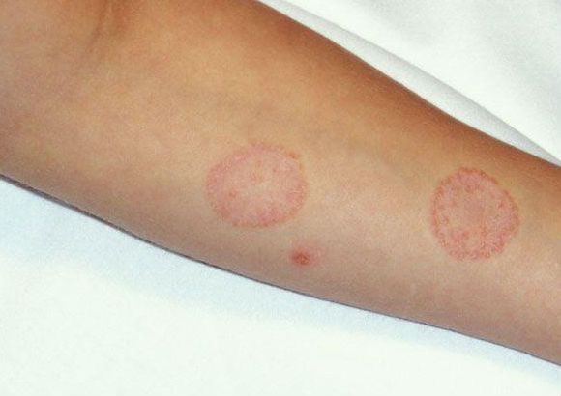Кожные заболевания возникают вследствие различных причин, как неинфекционных, так и инфекционных. Они включают в себя все недуги, которые приводят человека к дерматологу и могут затрагивать:

* Собственно кожу;
* Слизистую (нос, уши, глаза);
* Поры кожи, в глубине которых находятся волосы, сальные железы и железы, которые выводят пот;
* Волосы

**Профилактика заболеваний кожи.**

1. Соблюдение правил личной гигиены. В первую очередь, необходимо содержать кожные покровы в чистоте. Дело в том, что кожа человека является местом обитания большого количества различных микроорганизмов. В среднем на каждый квадратный сантиметр загрязненной кожи приходится около 40 тысяч микробов, причем многие из них болезнетворные.
2. Регулярные водные процедуры позволяют удалять микроорганизмы с поверхности кожи, смывать пыль, грязь и секреты сальных и потовых желез, которые при скоплении в кожных складках могут спровоцировать развитие воспалительных процессов.

При несоблюдении правил личной гигиены происходит интенсивный рост колоний бактерий, что влечет за собой развитие такого заболевания как угревая болезнь. Также следствием несоблюдения правил личной гигиены является заболевание гнойничковыми болезнями - пиодермии.

Также важно использовать дерматологические средства, восстанавливающие водно-липидный барьер кожи, создавая тем самым защиту от пересушивания, которое приводит к возникновению воспаления и обострения хронических кожных заболеваний.

**- ТУБЕРКУЛЕЗ -**

Туберкулез – одна из старейших напастей, известных человечеству. На Руси её называли «сухотной болезнью», а позднее – «чахоткой». В Древней Греции недуг прославился под именем phtisis, что означает «истощение».

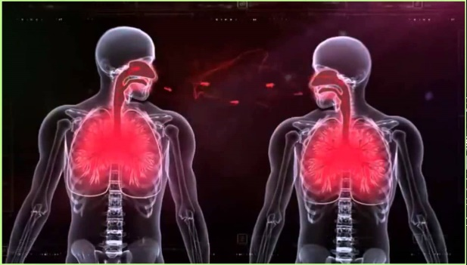Не смотря на выдающиеся успехи современной науки предупреждения эпидемий и лечения сложных инфекций победить туберкулез до сих пор не удалось. Наоборот, проблема заболеваемости этим недугом становится все острее в некоторых государствах мира. Распространение туберкулеза прямо связано с процессами эмиграции, за которыми медицина развивающихся стран просто не успевает.

Более чем в 90% случаев туберкулез локализуется с легких, но существуют также костные, мочеполовые, кожные, мозговые, кишечные, милиарные разновидности заболевания, поэтому принято выделять две формы туберкулеза:

* Легочную;
* Внелегочную.

Исходя из того, заболел ли человек впервые, или болезнь после ремиссии вновь перешла в активную стадию, выделяют два типа туберкулеза: первичный и вторичный.

**Профилактика туберкулеза**

Основные метод профилактики туберкулеза легких у детей – это вакцинация БЦЖ и проба Манту. Вакцина против этого заболевания вводится деткам в роддомах на первой неделе жизни, если у ребенка отсутствуют противопоказания. Вакцина БЦЖ - это ослабленный штамм микобактерий. Он в достаточной степени иммуногенен, то есть у здорового малыша не вызывает инфицирования.

Для взрослых профилактика туберкулеза – это в первую очередь прохождение флюорографии. Это позволяет на раннем сроке выявить болезнь и быстро вылечить ее. раннем этапе. Флюорографию необходимо проходить раз в год. Но, в зависимости от состояния здоровья, принадлежности к группам риска и профессии, такое обследование можно делать реже или чаще.

**- КОМПЬЮТЕРНАЯ ЗАВИСИМОСТЬ И - СЕЛФИМАНИЯ**

Компьютер все больше входит в жизнь людей всех возрастов, в том числе детей. Он незаменим в обучении, воспитании и социальной жизни. Однако в то же время компьютер всё чаще приводит к серьёзным проблемам: **компьютерная зависимость и селфимания**.

Термин **«компьютерная игровая зависимость**» появился еще в 1990 году. Компьютерная зависимость — это заболевание, связанное с пагубным пристрастием к всевозможным азартным играм.

Уже длительное время ученые пытаются разобраться: компьютерная зависимость у детей — это болезнь или социальная проблема? Вначале развивалась компьютерная игровая зависимость у взрослых. Затем компьютерная зависимость появилась и у детей. Это серьезная эмоциональная зависимость, и иногда справиться с ней самостоятельно не способен даже зрелый человек. Различают несколько видов компьютерной зависимости:

• Игровая, при которой человек запоем играет в групповые игры по сети или индивидуально. Игрок бросает все: учебу, работу, семью, вся его жизнь перемещается в плоскость монитора, где кипят нешуточные страсти, идут бои и завоевываются новые миры.

• Сетевая зависимость, при которой человек не может обойтись без так называемого интернет-общения на форумах или в соцсетях. Этим видом зависимости часто страдают одинокие, робкие в реальной жизни люди с заниженной самооценкой, которым тяжело заводить знакомства в "реале". Зато в сети они разворачиваются на всю, анонимность позволяет им раскрыться и показать свои лучшие качества, обзавестись массой друзей по болтовне или поклонников своего творчества.

**Селфи** в переводе с английского означает «сам» или «само». Если быть более точным, то под этим словом подразумевается явление, когда человек сам себя фотографирует на какое-нибудь подходящее устройство и выкладывает свои фотоснимки в социальные сети. На первый взгляд ничего дурного нет в том, чтобы друзья полюбовались вашим очередным портретом. Однако, селфимания носит глубокие корни, связанные с психологическими нарушениями.

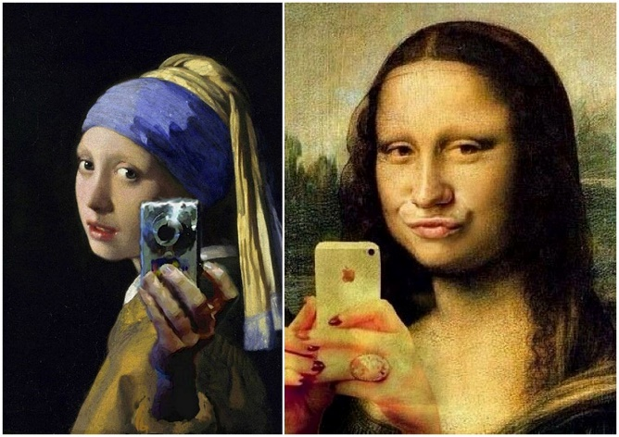Проблема наступает тогда, когда человек начинает заниматься самолюбованием, и открыто демонстрирует это, выкладывая все свои снимки в сеть. Это можно сравнить с таким психическим отклонением, как нарциссизм, который в свою очередь порождает эгоизм. Особенно выражена такая проблема у подростков, так как они проходят некое становление личности, что всегда сопровождается с некоторыми отклонениями в психике. Со временем это может пройти, а может и перерасти в настоящее заболевание. Особенно, если человек просто желает таким образом скоротать время, то есть ему просто нечего делать, и он постоянно себя фотографирует.

Селфимания авторитетно была признана американскими специалистами психическим заболеванием. Однако, не все, кто любит снимать себя на телефон и выставлять фото в соцсети, попадает под категорию «больных». Таковыми можно считать только тех личностей, которые выставляют свои снимки более 5 раз в день.

**Профилактика компьютерной зависимости и селфимании**

Чтобы не возникала зависимость подростков от компьютерных игр, от интернета или смартфона нужно соблюдать довольно простые, но действенные правила.

* Регулируйте время нахождения ребенка перед монитором, при этом родителям не воспрещается контролировать, чем же занимается отпрыск в интернете.
* Грамотно планируйте свободное время семьи: больше проводить времени вместе на природе.
* Как радикальный способ, можно ограничивать работу за компьютером ребенка при помощи различных программ, которые на это и направлены.

**- СПИД-**

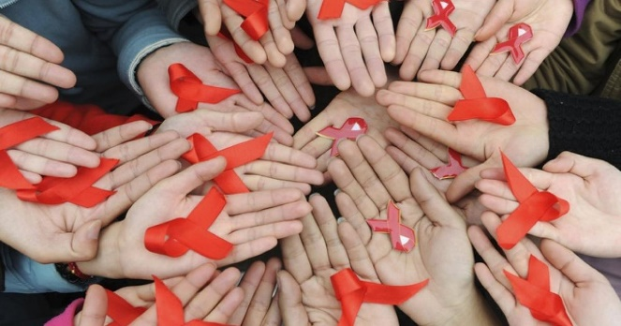Синдром приобретенного иммунодефицита (СПИД) – заболевание, которое считается одной из самых страшных и опасных бед современной цивилизации. Повышенное внимание, которое уделяется СПИДу, связано с тем, что на протяжении многих лет ученые не могут найти лекарство против неконтролируемого разрушения иммунной системы. Как результат, борьба со СПИДом ведется в основном с помощью профилактики болезни и распространения информации о ней среди жителей Земли. СПИД относится к тем заболеваниям, о которых говорят, что они убивают медленно, но верно.

Возбудитель инфекции изменяет структуру ДНК здоровых клеток и может сохраняться в теле носителя более 3 лет. На протяжении всего этого срока он не теряет своей активности и постепенно становится неотъемлемым элементом в составе крови. Именно с этой особенностью вируса исследователи связывают чрезвычайно высокий риск заражения СПИДом при использовании плохо стерилизованных инструментов, которые ранее вступали в непосредственный контакт с кровью зараженного человека. Положение осложняется и тем, что СПИД, симптомы которого могут проявиться даже через несколько лет после инфицирования, характеризуется высочайшей степенью изменчивости. По этому показателю болезнь опережает все известным нам вирусы, включая многочисленные разновидности гриппа.

**Профилактика СПИДа:**

Профилактике СПИДа отводится особая роль. Её цель – предотвратить случаи массового заражения и хоть отчасти контролировать распространение заболевания среди населения.

В развитых странах информационная пропаганда дает неплохие результаты, но в развивающихся государствах она не работает из-за безграмотности людей и элементарного неприятия здорового образа жизни. При профилактике СПИДа большое значение уделяется и мерам предотвращения заражения младенцев от больной матери. В этом направлении ученым удалось добиться существенных успехов. Было разработано несколько препаратов, которые снижают риск инфицирования плода СПИДом на 15-20%, причем их эффективность постоянно растет.

**- Заключение -**

Глобальные проблемы явились результатом качественно нового уровня взаимодействия человека, природы и общества. Они порождены ростом потребностей человека, огромными масштабами его хозяйственной деятельности, кризисом современных социально-экономических моделей развития и другими планетарными процессами.

Изменения, произошедшие в 70-80-е и особенно в 90-е гг. позволяют говорить о смене приоритетов в глобальных проблемах. Если в 60-70-е гг. главной считалась проблема предотвращения мировой ядерной воины, то сейчас на первое место одни специалисты ставят экологическую проблему, другие - демографическую проблему, а третьи - проблему бедности и отсталости.

Все глобальные проблемы взаимосвязаны и невозможно решить какую-то одну проблему в отдельности, усилиями какой-то отдельной страны или нескольких стран. Нужно объединённые усилия, воля и действия всего человечества, усилия каждой семьи, каждого отдельного человека. Решение глобальных проблем в итоге сводится к человеческим качествам и путям их усовершенствования. Ибо лишь через развитие человеческих качеств и человеческих способностей можно добиться изменения всей ориентированной на материальные ценности цивилизации и использовать ее огромный потенциал для благих целей.

Перспективы решения глобальных проблем в значительной мере будут определяться уровнем развития самого человека, его культуры, способности предвидеть последствия своей деятельности, а также типом социально-экономического устройства общества.

А лучшее время для закладки «кирпичиков сознания» - школьная пора. Очень важно не упустить момент и предоставить молодому поколению возможность расстановки правильных приоритетов.

